

**周度市场报告**

**2025年5月26日** 

市场综述

上周富时中国A50指数周跌0.04%，标准普尔500指数周跌2.61%。美元兑离岸人民币周跌0.52%。LME铜周涨1.76%，COMEX黄金周涨5.35%，COMEX白银周涨3.97%。WTI原油周跌0.34%。ICE原糖期货主力合约周跌1.20%，ICE棉主力合约周涨1.80%，MB铁矿石周跌2.01%。

图表1：全球资产涨跌幅

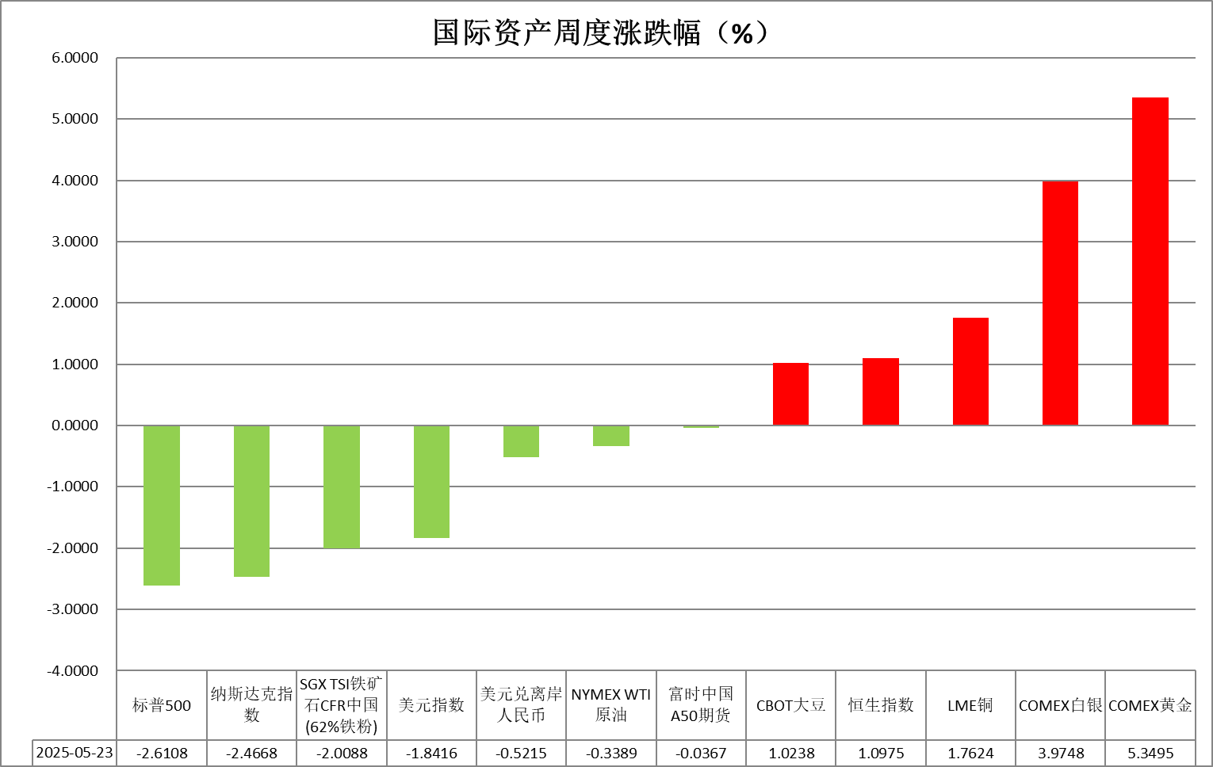

资料来源：公开资料整理，瑞达国际

* **周度事件汇总**

【美国总统特朗普和俄罗斯总统普京19日进行通话，共持续2个多小时。普京在通话结束后发表声明表示，俄方将提出建议并愿意与乌克兰方面共同就未来可能达成的和平条约起草备忘录。俄总统助理乌沙科夫称，不排除两国元首举行面对面会晤可能性。】

【美国总统特朗普的减税法案在众议院预算委员会的投票中获得通过，此前投反对票的四名议员这次选择了弃权。特朗普希望在7月4日前签署成法，众议院议长正力推法案在5月26日前获得通过。】

【消息称新税收法案将特朗普第一任总统任期内的减税政策延长，同时大幅削减政府支出以支付减税费用。市场担忧该政策将导致联邦债务规模进一步扩大。根据美国国会预算办公室（CBO）测算，延长减税将使2026-2035年联邦赤字增加1.8万亿美元。美国众议院议长迈克·约翰逊表示，共和党人已就将州和地方税抵扣上限提高至4万美元达成协议，意味着阻碍特朗普经济法案通过的一个关键问题得以解决。】

【两位美联储官员强调，在经济面临高度不确定性的情况下，美联储在调整政策之前可以保持耐心并评估即将发布的数据。旧金山联储主席戴利称，切勿在不必要的情况下突然或迅速行动。克利夫兰联储主席哈玛克指出，官员们在未来几个月仍需要掌握“大量”信息。】

【美日第三轮关税谈判拟于5月23日举行，日本正考虑接受美国下调关税税率作为妥协方案，而非全面撤销，以打破当前的谈判僵局。据谈判相关人士称，美方迄今在谈判中拒绝撤销关税，且不打算将日本最关心的汽车、钢铝关税纳入谈判范围。】

【美联储理事沃勒表示，如果特朗普政府的关税最终稳定在10%左右，那么美联储可能会在2025年下半年降息。对于近期20年期美债拍卖需求疲软导致长期国债遭到抛售，沃勒重申美联储不会在一级拍卖中购买债券。】

【美国总统特朗普的减税法案在众议院以微弱优势通过，将交由参议院审议。该法案计划在未来十年内减税逾4万亿美元，并削减至少1.5万亿美元支出。该法案将把美国债务上限提高4万亿美元，低于参议院所希望的5万亿美元。】

【美国咨商会最新发布数据显示，美国4月领先经济指数大幅下跌1%，降至99.4点，为自2023年3月以来的最大月度跌幅。根据咨商会最新预测，2025年美国实际GDP增速将由去年的2.8%放缓至1.6%。】

【标普全球公布数据显示，美国5月制造业PMI升至三个月高点52.3。服务业PMI初值52.3，创下两个月新高。新订单增速达到一年多来最快，价格指标升至近三年最高，制造业出口订单连续第二个月收缩，就业指标亦下降。】

【美国劳工部公布数据显示，截至5月17日当周，美国初请失业金人数减少2000人至22.7万人，创四周低点。表明尽管贸易政策带来不确定性，但就业市场依然保持健康。】

【欧盟委员会发布春季经济展望报告，下调欧洲经济增长预期，因全球贸易前景趋弱和美国贸易政策不确定性增加影响。报告预测，2025年欧元区GDP将增长0.9%，2026年将增长1.4%，去年11月预测分别为增长1.3%和1.6%。】

【欧洲央行管委诺特表示，“不能排除”6月再次降息的可能性，但在未看到最新季度预测的情况下，目前做出决定还“为时尚早”。欧洲央行管委温施称，欧元区经济可能需要“温和支持性”的利率水平，以确保在一系列冲击后通胀不会跌破目标水平。】

【欧盟和英国分别宣布对俄罗斯实施新一轮制裁，重点针对俄罗斯能源、军事和金融等领域。欧盟方面称，制裁目标是近200艘“影子舰队”舰艇，同时更多对俄制裁措施正在酝酿中。】

【欧洲央行副行长金多斯表示，受益于欧元走强和能源成本下降，欧洲央行距离实现2%通胀目标已不远。目前市场预计欧洲央行将在6月份再次降息，并可能考虑进一步放松货币政策。】

【英国国家统计局公布数据显示，英国4月CPI同比上涨3.5%，为2024年1月以来最高水平，超出市场预期；环比升1.2%，为2023年4月以来最大升幅。交易员削减对英国央行进一步降息的押注，预计今年只会再降息一次。】

【欧元区5月制造业PMI初值小幅改善至49.2，但服务业PMI意外大幅下跌至48.9，创16个月来最差表现，拖累欧元区5月综合PMI从4月的50.4降至49.5。法国经济活动已连续9个月萎缩，德法服务业活动均出现下跌。货币市场加大了对欧洲央行今年将再降息两次的押注。】

 **周度品种观点**

|  |  |
| --- | --- |
| **品种** | **观点** |
| **S&P500** | 5月23日当周，标普500指数下跌2.61%至5802.82点；迷你标普500主力合约下跌2.25%至5814.75。经济数据方面，美国5月制造业PMI升至三个月高点52.3。服务业PMI初值52.3，创下两个月新高。企业生产经营活动仍在加快。但受到关税政策影响，制造业出口订单连续第二个月收缩。贸易政策方面，美国总统特朗普表示，将自6月1日起对进口自欧盟的商品征收50%关税。他还表示目前无意寻求与欧盟达成协议，如果欧盟想在美国建厂，他可以考虑推迟。税收政策上，特朗普的减税法案在众议院以微弱优势通过，将交由参议院审议。该法案计划在未来十年内减税逾4万亿美元，并削减至少1.5万亿美元支出。该法案将把美国债务上限提高4万亿美元，低于参议院所希望的5万亿美元。目前市场受到减税政策推升政府债务预期和贸易战再度升级的冲击。策略上，建议暂时观望。 |
| **富时中国A50** | 5月23日当周，富时中国A50指数上涨0.08%至13636.43点；新交所富时A50期指主力合约下跌0.04%至13633点。国内方面，经济基本面，4月份，国内规上工业增加值、固投、社零均较前值回落，在关税战冲击下，国内经济面临一定压力；房地产开发投资及商品房销售亦较上月下滑；从此前公布的通胀数据来看，CPI-PPI剪刀差较上月扩大，未来物价仍面临一定压力。金融数据层面，1-4月份政府债券发行成为社融增量主要支撑，同时，在货币、财政政策共同发力下，4月份社融存量、M2增速均超预期。此外，5月LPR下调进一步强化货币政策宽松导向，旨在降低实体经济融资成本，刺激有效信贷需求。整体来看，目前国内经济基本面小幅走弱，对市场情绪产生一定负面影响，加上市场在关税战缓和后持续修复，目前指数在触及四月初的水平后，上方面临较大压力，虽然国内宏观支持政策已相继出台，但仍需等待政策效应的发挥，短期预计维持震荡。策略上建议暂时观望。 |
| **LME铜** | 国际方面，美联储古尔斯比：50%的欧盟关税与目前的情况相差一个数量级，如此高的关税水平将对供应链造成严重冲击。短期内美联储需要等待局势明朗，在此之前行动的门槛较高。在未来10到16个月内仍有可能降息。国内方面，国家主席习近平应约同德国总理默茨通电话。习近平指出，事实充分证明，中德、中欧关系的正确定位是伙伴。今年是中国同欧盟建交50周年，双方要共同总结中欧关系发展成功经验，发出维护多边主义和自由贸易、深化开放互利合作的积极信号，为世界经济稳定增长作出新贡献。美元美债方面，美国总统特朗普再次威胁升级贸易战，建议从6月1日起对欧盟加征50%的关税，美元指数日内持续下行，并一度跌至99关口附近，最终收跌0.83%，报99.10。基准的10年期美债收益率收报4.518%；对货币政策更敏感的两年期美债收益率收报4.004%。库存方面，截止5月23日，LME总库存为164725吨，较上周环比-9600吨；COMEX总库为175631短吨，较上周环比+5251短吨；SHFE库存为98671吨，较上周环比-9471吨。美铜库存快速增加，沪铜、伦铜持续降库。交易方面，隔夜COMEX铜主力合约震荡走强，涨跌幅+3.96%，报收4.865。截止5月20日CFTC非商业多头持仓为69015张，空头持仓为47977张，净持仓为净多21038张，环比上周-484张，净多头持仓有所减少。操作建议，轻仓逢低短多交易，仅供参考。 |
| **ICE原糖** | 本周美糖7月合约期价上涨，周度涨幅约1.41%。市场限于窄幅区间交投。巴西航运机构Wiiams周三发布的数据显示，截至5月21日当周，巴西港口等待装运食糖的船只数量为79艘，此前一周为86艘。港口等待装运的食糖数量为314.74万吨，此前一周为351.95万吨。在当周等待出口的食糖总量中，高等级原糖(VHP)数量为295.39万吨。根据Wiiams发布的数据，桑托斯港等待出口的食糖数量为215.45万吨，帕拉纳瓜港等待出口的食糖数量为71万吨。 |
| **ICE棉花** | 本周美棉7月合约价格下跌，周度跌幅约1.42%。美国对欧盟新一轮关税威胁抵消了美元走弱的部分影响。国际方面，美国农业部(USDA)周四公布的出口销售报告显示，5月15日止当周，美国当前市场年度棉花出口销售净增14.14万包，较之前一周增加16%，较前四周均值增加41%。其中，对中国大陆出口销售净增1.33万吨。当周，美国下一年度棉花出口销售净增0.74万包。当周，美国棉花出口装船25.15万包。较之前一周减少24%，较前四周均值减少27%。其中，对中国大陆出口装船0.67万包当周，美国当前市场年度棉花新销售15.31万包，下一市场年度棉花新销售0.74万包。 |
| **美元指数** | 截止5月23日，美元指数跌0.82%报99.12，周跌1.84%。非美货币集体上涨，欧元兑美元涨0.73%报1.1363，周涨1.79%；英镑兑美元涨0.9%报1.354，周涨1.96%；美元兑日元跌1%报142.5695，周跌2.11%。特朗普财政法案以微弱优势通过，市场对于未来美债供应趋于谨慎，特朗普上周五再次提出对欧盟商品征收50%关税，并对苹果公司非美国制造的iPhone征收25%关税的建议，但随后表示表示同意将针对欧盟的50%关税最后期限延长至7月9日，再度凸显关税政策不确定性，美元震荡偏弱运行。美国4月份新屋销售强于预期，升至2022年2月以来最高，或得益于建筑商为缓解负担能力问题而推出的激励措施。美国5月标普全球综合PMI回升至52.1，企业活动边际改善，劳动力市场韧性有所分化，初请失业金人数持续下行，而持续申领人数呈上升趋势，表明企业招聘意愿因关税不确定性受抑。财政方面，穆迪下调美国主权信用评级至AA1，特朗普减税和支出法案通过进一步推高债务规模，债务问题持续或使全球去美元趋势持久化，中长期对美元信用构成压力。此外，美国或施压美元兑亚洲货币贬值以缩减贸易逆差，对美元形成结构性利空。美联储鹰派立场与经济韧性或为美元提供支撑，但债务问题和关税不确定性使其陷入多空拉锯，预计美元短期震荡偏弱。欧元区5月消费者信心指数小幅抬升，但德国PMI趋于下行，经济预期持续承压，通胀降温趋势支持欧央行6月降息预期。美欧关税谈判僵局持续，美国施压加剧避险情绪，德国国债价格抬升，降息预期上行，美欧利差走阔对欧元形成压制，欧元短期震荡。日本4月核心CPI同比上涨3.5%，创下2023年1月以来最高。持续的通胀压力或促使日本央行在今年10月再次加息。日本第一季度GDP下滑超预期，4月贸易顺差意外收缩，因关税导致美国需求走软，出口增长放缓。然而，春季工资上涨提振消费，进口萎缩低于预期。避险资金因美国减税法案扰动流入日元并提供支撑，日元短期或震荡偏强运行。 |
| **贵金属** | 截止5月23日，COMEX黄金期货涨1.90%报3357.70美元/盎司，周涨5.35%。COMEX白银期货涨1.27%报33.64美元/盎司，周涨3.97%。受穆迪下调美国主权信用评级、中东地缘紧张局势升温以及特朗普减税法案引发的财政担忧推动，市场避险情绪再度升温，金价上周表现强势。以色列拟对伊朗核设施进行袭击，俄罗斯周日对乌克兰发动战争以来最大规模空袭，地缘局势持续紧张提振黄金避险属性。特朗普上周五再次提出对欧盟商品征收50%关税，并对苹果公司非美国制造的iPhone征收25%关税的建议，但随后表示表示同意将针对欧盟的50%关税最后期限延长至7月9日，再度凸显关税政策不确定性，关税预期的反复推动避险资金流入黄金。美元信用评级下调反映债务风险加剧，特朗普减税法案预计未来新增3.8万至5万亿美元债务，联邦债务上限上调4万亿美元，叠加市场对于美债供应担忧所致的长端美债期限溢价上升，美元信用风险抬升中长期为金价提供结构性支撑。美国4月份新屋销售强于预期，升至2022年2月以来最高，或得益于建筑商为缓解负担能力问题而推出的激励措施。美国5月标普全球综合PMI回升至52.1，企业活动边际改善，劳动力市场韧性有所分化，初请失业金人数持续下行，而持续申领人数呈上升趋势，表明企业招聘意愿因关税不确定性受抑。中长期而言，此前公布的CPI及PPI数据释放降温信号，一定程度上为年内美联储降息做好铺垫，但考虑到未来关税政策变数犹存，不确定性或继续放大，美国债务问题持续或使全球去美元趋势持久化，中长期金价仍受到避险需求和美元走软提振。新兴国家央行的购金需求以及黄金ETF的持续净流入表明黄金投资需求稳固。白银方面，关税局势面临挑战，美国与日本欧盟的谈判面临较大不确定性，金银比中长期中枢上移的背景下，金银价走势相关性下行，近期白银主要保持黄金跟涨节奏。操作上建议，维持中长期逢低布局思路，短期内注意回调压力。 |

 **周度品种图表**

|  |
| --- |
| 图2：富时中国A50  图1 ：标普500指数 |
| 图4：美国原油价格  图3：LME铜走势图 |
| 图6：ICE棉花期货主力合约日走势图  图5：ICE原糖期货主力合约走势图 |
| 图7：铁矿走势图  图8：大豆走势图 |
| 图9：美元指数走势图  图10：黄金走势图 |

资料源：公开资料整理，瑞达国际

**本周热点日程**



|  |  |  |
| --- | --- | --- |
| **时间** | | **数据/事件** |
| **2025/05/26** | **02:40** | **美联储主席鲍威尔发表致辞** |
| **2025/05/26** | **21:10** | **欧洲央行行长拉加德发表讲话** |
| **2025/05/27** | **08:00** | **日本央行行长植田和男发表讲话** |
| **2025/05/27** | **14:45** | **法国5月CPI初值** |
| **2025/05/27** | **22:00** | **美国5月谘商会消费者信心指数** |
| **2025/05/28** | **14:45** | **法国第一季度GDP终值** |
| **2025/05/28** | **15:55** | **德国5月季调后失业率** |
| **2025/05/29** | **02:00** | **美联储公布5月货币政策会议纪要** |
| **2025/05/29** | **20:30** | **美国第一季度实际GDP修正值** |
| **2025/05/29** | **20:30** | **美国第一季度PCE物价指数修正值** |
| **2025/05/30** | **22:00** | **日本4月失业率** |
| **2025/05/30** | **20:00** | **德国5月CPI初值** |
| **2025/05/30** | **20:30** | **美国4月PCE物价指数** |
| **2025/05/30** | **22:00** | **美国5月密歇根大学消费者信心指数终值** |

△ 免责声明

此报告由瑞达国际所编制。本报告采用之资料及意见均相信可靠及准确，但本公司并不对各分析或有关资料之可 靠性及准确性作出全面性保证。本报告只供客户或读者作参考之用，客户或读者不应完全依靠本报告内容作为投资准 则。

本报告之资料及意见如有任何更改，恕不另行通知。本报告并非及并无意图构成任何作价或招揽进行买卖本报告 提及的商品。本公司不会对任何因依靠本报告作出任何买卖而引致之任何损失承担任何责任。



24小时客服电话： 00852 - 25342000/86 - 13603059885

24小时传真电话： 00852 - 25632368

客服邮箱： cs@ruida- int . com

客服QQ： 203195058/2938472186

网址：www. ruida- int . com

地址: 香港湾仔菲林明道8号大同大厦17楼05 - 06室